VY_12_INOVACE_17_KOLUMBOVO VEJCE_ČJAL_LUKOVSKÁ
Kolumbovo vejce
Anotace | Žáci pracují s textem, plní zadané úkoly.
Autor | Mgr. Hana Lukovská
Sada DUM | Inovace a zkvalitnění výuky směřující k rozvoji čtenářské a informační gramotnosti
Předmět | Český jazyk a literatura
Očekávaný výstup | Pamatovat si a reprodukovat jednoduché říkanky a básničky
Klíčová slova | Kryštof Kolumbus, objevení Ameriky, mořeplavec
Druh učebního materiálu | PL
Cílová skupina | Žák základní školy praktické
Stupeň a typ vzdělávání | Základní vzdělávání – 6. ročník
Ověřeno | Datum 13. 6. 2013, třída VI. C  pracoviště Komenského  Střední škola, Základní škola a Mateřská škola, Karviná, příspěvková organizace
Zdroj | Microsoft Office klipart  GEBHARTOVÁ, V., Čítanka pro 6. Ročník základní školy a základní školy praktické. 4. vydání. Praha: Parta, 2007, s.55. ISBN 80-7320-097-X

Pro učitele:
KOLUMBOVO VEJCE
Hana Doskočilová
Žil kdysi v městě Janově chudý tkadlec a měl dva syny. O mladším z obou chlapců už dneska dohromady nikdo nic neví. Zato starší se jmenoval Kryštof, stal se slavný mořeplavec a objevil Ameriku…
Nebylo to vůbec jednoduché. Tenkrát byl ještě svět pro lidi náramně veliký a dálek se nebáli snad jenom kupci a námořníci. I oni se však pouštěli vždycky tou stejnou a vyzkoušenou cestou: směrem východním do země indické, odkud vozili vzácné koření a zlatem vyšívané brokáty. A byla to cesta málem nekonečná.
„Zkusme plout pro jednou na opačnou stranu! Země je kulatá, možná budeme v Indii o hodně dříve.“
Za tenhle nápad se ale námořníku Kryštofovi z města Janova všichni vysmáli:
„Copak nevíš, Kryštůfku, že na opačné straně moře končí? Vody se tam válí střemhlav do propasti
a na samotném dně je díra do pekla!“
Pouze španělské královně Isabelle nepřipadal Kryštofův plán úplně nesmyslný a svěřila mu na tu plavbu tři svoje plachetní lodě: Santa Marii, Pintu a Ninu. A rozhodně se jí její důvěra vyplatila. Kryštof řečený Kolumbus sice kratší cestu do Indie nenašel, zato objevil pro španělskou korunu celý nový světadíl.
Vrátil se domů s velkou slávou a čtrnácti truhlicemi ryzího zlata, a tak si najednou každý tehdejší velmož pokládal za ohromnou čest s Kryštofem, synem chudého janovského tkalce, ve svém domě poobědvat. Našli se ovšem i závistníci: na jedné takové hostině prohlásil jistý kardinál, že Kolumbova cesta do neznáma nebyla vlastně nic tak obtížného.
„Bylo to stejně obtížné jako postavit vejce na špičku,“ odpověděl Kryštof Kolumbus bez váhání a navrhl kardinálovi, aby se o to pokusil
Kardinál neměl na vybarvenou. Poslal do kuchyně pro vajíčko, postavit na špičku je však nedokázal. Pak vzal vejce Kolumbus, naklepl je – a hned stálo zpříma jako voják.
„Tohle ovšem dokážu taky!“ rozzlobil se kardinál.
„Zajisté, Eminence,“ usmál se Kolumbus. „Jenomže poprvé je to objev, ale podruhé… Dokáže to za vás i vaše kuchařka.“

Pro žáky:
Název:______________________________________________________________
Autor:______________________________________________________________

Žil kdysi v městě Janově chudý __________________ a měl __________________________. O mladším z obou chlapců už dneska dohromady nikdo nic neví. Zato starší se jmenoval __________________, stal se slavný mořeplavec a objevil Ameriku…
Nebylo to vůbec jednoduché. Tenkrát byl ještě svět pro lidi náramně veliký a dálek se nebáli snad jenom kupci a ________________. I oni se však pouštěli vždycky tou stejnou a vyzkoušenou cestou: směrem východním do země indické, odkud vozili vzácné koření a _____________ vyšívané brokáty. A byla to cesta málem nekonečná.
„Zkusme plout pro jednou na opačnou stranu! _________ je kulatá, možná budeme v Indii o hodně dříve.“
Za tenhle nápad se ale námořníku Kryštofovi z města Janova všichni vysmáli: „Copak nevíš, Kryštůfku, že na opačné straně ___________ končí? Vody se tam válí střemhlav do propasti a na samotném dně je díra do pekla!“
Pouze španělské _____________ Isabelle nepřipadal Kryštofův plán úplně nesmyslný a svěřila mu na tu plavbu tři svoje __________________________: Santa Marii, Pintu a Ninu. A rozhodně se jí její důvěra vyplatila. Kryštof řečený Kolumbus sice kratší cestu do Indie nenašel, zato objevil pro španělskou ______________ celý nový světadíl.
Vrátil se domů s velkou slávou a čtrnácti _________________ ryzího zlata, a tak si najednou každý tehdejší velmož pokládal za ohromnou čest s Kryštofem, synem chudého janovského tkalce, ve svém domě poobědvat. Našli se ovšem i závistníci: na jedné takové hostině prohlásil jistý _________________, že Kolumbova cesta do neznáma nebyla vlastně nic tak obtížného.
„Bylo to stejně obtížné jako postavit ______________ na špičku,“ odpověděl Kryštof Kolumbus bez váhání a navrhl kardinálovi, aby se o to pokusil.
Kardinál neměl na vybarvenou. Poslal do kuchyně pro _______________, postavit na špičku je však nedokázal. Pak vzal vejce Kolumbus, naklepl je – a hned stálo zpříma jako voják.
„Tohle ovšem dokážu taky!“ rozzlobil se kardinál.
„Zajisté, Eminence,“ usmál se Kolumbus. „Jenomže poprvé je to objev, ale podruhé …
Dokáže to za vás i vaše __________________.“
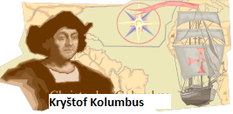
Obtížné pojmy:
Janov – město v Itálii
tkadlec, tkalec – člověk, který ručně vyrábí různé látky
mořeplavec – člověk, který se plaví po moři (námořník, obchodník)
kupci – obchodníci
brokáty – drahé, vyšívané látky
střemhlav – rychle, prudce
truhlicemi – většinou dřevěná nádoba ve tvaru obdélníku/kvádru
ryzího zlata – pravé zlato
kardinál – církevní hodnost hned pod papežem
eminence – jiný výraz pro kardinála

- Správně přiřaď slovo k obrázku a spoj
- Slova ti pomohou k doplnění textu, ale pozor na správný tvar!

 |  | Země  kuchařka  tkadlec |  |  | 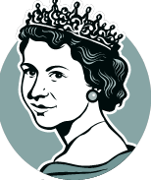
 |  | námořníci  Kryštof |  |  | 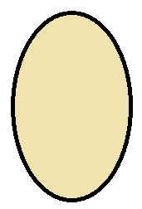
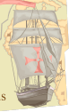 |  | moře  královna |  |  | 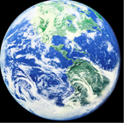
 |  | plachetní loď  koruna  truhlice |  |  | 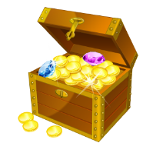
 |  | 2 synové  kardinál  vejce |  |  | 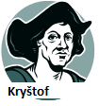
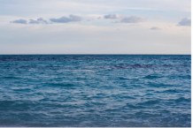 |  | vejce  zlato |  |  | 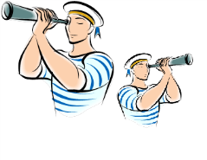
 |  |  |  |  | 

Odpověz na otázky
Jak se jmenoval starší tkalcův syn?
- Jan
- Kryštof
- Michael
Proč se obyvatelé Janova vysmáli námořníkovi Kolumbovi?
- Protože byl hloupý
- Protože řekl, že Země je kulatá
- Protože řekl, že Země je placatá
Španělská královna Kolumbovi věřila, a proto mu svěřila:
- svoje děti
- tajemství
- 3 plachetnice
Co Kryštof Kolumbus objevil?
- nový světadíl
- zlatý důl
- svého syna
Víš, jak se tento světadíl jmenuje?
- Indie
- Amerika
- Evropa
Domů se vrátil s truhlicemi zlata. Víš, kolik jich bylo?
- 7
- 10
- 14
Podařilo se kardinálovi postavit vejce na špičku? ANO-NE
Podařilo se Kolumbovi postavit vejce na špičku? ANO-NE
Jak se to Kolumbovi povedlo?
______________________________________________________________________________________________________________________________________________________

